Gyöngyösi Berze Nagy János Gimnázium

Berze NÉPlap

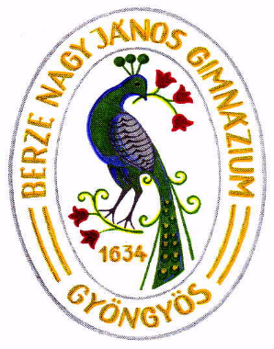

2018. 06. 04.

3200 Gyöngyös, Kossuth u. 33.
06 37 505 265
titkarsag@berze.hu
www.berze.hu

Tartalomjegyzék

Tartalomjegyzék

Hírek 3
Jelenlegi hét 3
Múlt heti emlékeztető 3
Jövő heti előzetes 3
További előzetes 3
Iskolai Közösségi Szolgálat (IKSZ) 4
Kérdőív 4
Lehetőség 4
Belső udvar 4
Volt berzések 5
Kovács Zita 5
Lépjünk a Holdra zenekar (Ombódi András, Bánszki Botond, Kovács Áron) 5
Versenyeredmények 6
Rendezvények 8
2. Berze NÉPnap – pályaorientációs nap 8
BME nyelvvizsga 8
Tanulmányi élet 9
Berze Természettudományos Önképző Kör 9
Berze Természettudományos Önképző Kör 11. tábora 11
37. Mikola Sándor Országos Középiskolai Tehetségkutató Fizikaverseny 11
Kulturális élet 12
Muzsikus Céh Vegyeskar 12
Erasmus+, Beszámoló a szicíliai utunkról 13
AFS 16
Sportélet 17
Pályázatok / versenyfelhívások 18
Megjelenések 19
Galéria 20
2018. 05. 29-30. Strandfoci diákolimpia 20

Hírek

Jelenlegi hét
- 2018. 06. 04-én, hétfőn megemlékezést tartunk Trianonról a 2. szünetben, a könyvtárban, ahová minden osztályból 2-2 főt várunk, a többiek az zártláncú tv-n keresztül tekinthetik meg a műsort.
- 2018. 06. 05-én, kedden
  - 08:00-16:00 óra között érettségi megtekintés lesz a könyvtárban. Így kérjük, hogy a könyvtár szolgáltatásait aznapra mellőzni szíveskedjetek.
  - 14:00 órától tanulóbiztosítás köthető a 8. teremben.
- 2018. 06. 06-án,
  - 08:00-16:00 óra között lehet az érettségi javításokkal kapcsolatos észrevételeket jelezni a titkárságon.
  - 14:00 órától tanulóbiztosítás köthető a 8. teremben.
- 2018. 06. 07-én kezdődnek az emelt szintű szóbeli vizsgák, a portásfülke melletti szakaszon. A vizsgázóknak sok sikert kívánunk! A többiektől csendet és megértést kérünk!

Múlt heti emlékeztető
- 2018. 05. 29-én, kedden a könyvtárban egész napos program volt, külsős vendégek számára.
- 2018. 05. 30-án, szerdán
  - a nagyszünetben, a könyvtárban volt egy megbeszélés a versenyeken eredményesen szereplőknek.
  - a 3. szünetben, a könyvtárban Berze DSE közgyűlés volt.
- 2018. 06. 01-én, pénteken tanítás nélküli munkanap lesz. Nem kell iskolába jönni.

Jövő heti előzetes
- 2018. 06. 11-15-ig tart a
  - olvasó tábor az 5., 7. évfolyamnak,
  - erdei tábor a 9. évfolyamnak,
  - vizsgahét a 10. évfolyamnak,
  - kenutábor a 11. évfolyamnak.
- 2018. 06. 15-én, pénteken 17:00 órakor a Vachott Sándor Városi Könyvtárban lesz megrendezve a Berze-MÖK Cseh Tamás előadása. Minden érdeklődőt szeretettel várunk.

További előzetes
- 2018. 07. 03-án, kedden 14:00 órakor lesz Berecz Andrásné sz. Lokodi Magdolna nyugalmazott igazgató (Berze Nagy János Gimnázium) temetése a felsővárosi temetőben.

Iskolai Közösségi Szolgálat (IKSZ)

Kérdőív
Kérünk mindenkit, hogy akinek 10-15 óra közösségi szolgálatos tapasztalata már van akkor alábbi linken található kérdőívet töltsék ki június 15-ig. A kérdőív kitöltése kb. 10 percet vesz igénybe.

Diákkérdőívet az alábbi linken érhető el:
http://felmeres.ofi.hu/v2/index.php/814331?lang=hu

Lehetőség

- A Maxi rádió, mint Gyöngyös város és környékének kulturális és közösségi rádiója lehetőséget biztosít arra, hogy kipróbáljátok magatokat szerkesztőként, riporterként, rádiósként. Mindezt közösségi szolgálatként is el lehet számolni.

Belső udvar
Segítséget szeretnénk kérni a Berze belső (és külső) udvarának használhatóbbá, komfortosabbá tételéhez. Szeretnénk egy olyan teret kialakítani, ahol a gyerekek szívesen tartózkodnak lyukas óráikban illetve a szünetekben. Igaz, hogy nagyobb renoválásra lenne szükség, de arra egyelőre nincs mód. Viszont barátságosabbá, otthonosabbá tehetnénk az udvart. Az elgondolások a következők:
- virágokat, növényeket, kisebb fákat telepíthetnénk
- Kinti játékok: szabad idejüket szívesen töltik az ifjúsági klubban, ám jobb idő esetén szívesen tartózkodnak kint a gyerekek. Sok kisebb játékkal lehetne ügyességüket fejleszteni. (pl.: sakk, malom, petanqe, lengő teke, kültéri erősítő kondi gépek).
- Ezek megvalósításához örömmel fogadnánk a következőket: növények, kaspók, homok, sóder, facsavar, festék, faanyag, stb…

Volt berzések

Kovács Zita
A Mátrai Hegyközségi Tanács tisztújító közgyűlésén Kovács Zitát, a Kovács és Lánya Borászat ügyvezetőjét választották elnöknek. A cím előző birtokosa, dr. Nyilas János már nem indult a tisztségért, de örökös tiszteletbeli elnök marad…

további információ: http://www.borsmenta.hu/vendegoldal/no-a-matrai-borvidek-elen

Lépjünk a Holdra zenekar (Ombódi András, Bánszki Botond, Kovács Áron)

Lépjünk a holdra - a nagy Fishing-tehetségkereső döntőse
Kategória: zenekar
Ezt a videót likeold, ha azt szeretnéd, hogy ők játsszanak a Fishingen!
Egy mondatban magukról: Többrétű szövegvilág, nem várt fordulatok, izgalom, katarzis.
Ez a dal mond el mindent róluk: https://youtu.be/SuXkxRuswg4
http://f21.hu/portre/magyarorszagon-mindent-alternak-mondanak-ami-nem-hip-hop-pop-vagy-metal-lepjunk-a-holdra-interju/

https://open.spotify.com/artist/4LS5pCpHuNed7dAuNgK8WD?si=75ZcWimBT5eLr3Jj1z2PUg

https://www.instagram.com/lepjunk_a_holdra

https://www.youtube.com/channel/UCJKQYmPs4sl0qG4imjk_vUw

Versenyeredmények
Megnevezés | Hatókör | Helyezés | Minősítés | Forma | tantárgy | Résztvevő | Osztály | Felkészítő

Strandlabdarúgás diákolimpia | országos | 1. |  | csapat | testnevelés | Tóth Norbert | 12. C | Nagy Gábor, Gulyás Kristóf
 |  |  |  |  |  | Tompai Csongor | 11. A
 |  |  |  |  |  | Papp Máté | 11. D
 |  |  |  |  |  | Timon Levente Kolos | 12. A
 |  |  |  |  |  | Sidló Áron | 12.A
 |  |  |  |  |  | Kupás Vendel Péter | 12. A
 |  |  |  |  |  | Bencsik Gergő | 11.B
 |  |  |  |  |  | Halász Tamás | 11.D
 |  |  |  |  |  | Ludányi Ádám | 12. C
 |  |  |  |  |  | Fodor Balázs | 9. A
 |  |  |  |  |  | Márkus Marcell | 10. B
 |  |  |  |  |  | Tóth Levente | 12. D
Kalmár László Matematikaverseny | megyei | 1. |  |  |  | Móricz Réka | 8. A | Varga Tamásné Pitlik Emese
POK díjátadó ünnepség | megyei |  |  |  | ének-zene | Bukovics Kinga | 11. B
 |  |  |  |  |  | Kiss Norisz | 11. B
Spring in the English-speaking countries oszásgos angol nyelvi verseny Junior 1. kategória | országos | 5. |  | csapat | angol | Rosta Zsófi Fanni | 6. A | Katona Fatime
 |  |  |  |  |  | Tamási Panna | 6. A
 |  |  |  |  |  | Varga Dóra | 6. A
 |  |  |  |  |  | Zsóri Georgina Anna | 6. A
Spring in the English-speaking countries oszásgos angol nyelvi verseny Junior 1. kategória | országos | 9. |  | csapat | angol | Sipos Szilárd | 6. A | Katona Fatime
 |  |  |  |  |  | Budai Zsombor | 6. A
 |  |  |  |  |  | Mátra Máté | 6. A
Spring in the English-speaking countries oszásgos angol nyelvi verseny Teens kategória | országos | 4. |  | csapat | angol | Varga Nikolett | 10. A | Katona Fatime
 |  |  |  |  |  | Ulicska Pálma | 10. A
Ritmustánc Országos bajnokság | országos | 1. |  | csapat | tánc | Pesti Lili | 11. A
 |  |  |  |  |  | Jaros Jázmin | 11. A
 |  |  |  |  |  | Farkas Zsófia | 11. C
 |  |  |  |  |  | Madaras Anna | 10. D
Muzsikus Céh Vegyeskar 2. önálló koncert | helyi |  |  | csapat | ének-zene |  |  | Zeke Katalin
"Forgószél" Országos Hon - és népismereti verseny | országos | 3. |  | egyéni | hon és népismeret | Földházi Bálint | 6. A | Ombódi András
"Forgószél" Országos Hon - és népismereti verseny | országos | 3. |  | egyéni | hon és népismeret | Polonkai Tímea | 5. A | Ombódi András
"Forgószél" Országos Hon - és népismereti verseny | országos | 2. |  | egyéni | hon és népismeret | Szabó Réka Nóra | 5. A | Ombódi András
"Forgószél" Országos Hon - és népismereti verseny | országos | 3. |  | egyéni | hon és népismeret | Hettik Csenge | 5. A | Ombódi András
"Forgószél" Országos Hon - és népismereti verseny | országos | 3. |  | egyéni | hon és népismeret | Zámborszkiy Zsófia | 5. A | Ombódi András

Rendezvények

2. Berze NÉPnap – pályaorientációs nap

2018. 03. 26-án, hétfőn megtartottuk azt a napot, ami a kellemeseset hozta össze a hasznossal.
Egykori diákjaink tartottak előadást jelenlegi iskolájukról, munkahelyükről és eredményeikről alternatívát és motivációt mutatva ezzel jelenlegi tanítványainknak.
Köszönjük az előadóknak a részvételt, a diákjainknak az érdeklődést, a kollégáknak a segítséget, az SzMK-nak pedig az előadók vendéglátásának biztosítását.

A következő tanévben is tervezzük ennek a napnak a megszervezését, már most várjuk volt és jövőbeni előadóinkat!
Jelentkezni lehet: Gyurkó Péternél az alábbi elérhetőségeken: gyurkop.berze@gmail.com, 06 20 360 2526, avagy a www.berze.hu-n.

BME nyelvvizsga

2018. 02. 17. próbanyelvvizsga
- 2018. 04. 14. nyelvvizsga
2018. 08. nyelvvizsga tanfolyam
- 2018. 08. 24. nyelvvizsga
  - Jelentkezés: 2018. 06. 18 - 2018. 08. 05. között.
- 2018. 10. 27. nyelvvizsga

További részletek a www.berze.hu honlapon a BME nyelvvizsga menüpontban találhatók.

Tanulmányi élet

Berze Természettudományos Önképző Kör
Előadó | Előadás címe | Időpont, helyszín
TRISHA GARIMALA  indiai cserediák | Előadás Indiáról  angol nyelven | 2018. 05.17. csütörtök: 15:00  Kiss Lajos terem
Csörgő Tamás  fizikus, az Európai Akadémia tagja, MTA Wigner Fizikai Kutatóközpont Bp., Eszterházy Károly Egyetem, Gyöngyösi Károly Róbert Campus | A 2017-es Nobel Békedíj: Nemzetközi Kampány a Nukleáris Fegyverek Betiltásáért | 2018.05.11. péntek 15:00  Kiss Lajos terem
Dr. Fülöp Lajos  nyelvész, néprajztudós, a Berze Nagy János Gimnázium egykori igazgatója | Arany János emlékezete | 2018. 04.27. péntek 15:00  Kiss Lajos terem
Kiss Vivien  12.A, Gyöngyösi Berze Nagy János Gimnázium | Labradoor | 2018. 04.13. péntek 15:00  Kiss Lajos terem
Dr. Gloviczki Eszter  sürgősségi orvos, 5 gyermekes édesanya | A szerelem biokémiája | 2018. 03.23. péntek 15:00  Könyvtár
Nagy László  régész (Budavári Kft.), volt Berzés | Az egyetemi padtól az ásatás előtti utolsó pillanatig.  A magyar régészképzés rendszere és a lelőhelyfelderítés főbb módszerei. | 2018. 03. 09. péntek 15:00  Kiss Lajos terem
Csörgő Kata, Csörgő Terka, Erdélyi Dóra, Jaros Jázmin, Meszesi Csenge  11. A osztályos tanulók  Gyöngyösi Berze Nagy János Gimnázium | Kis szúrás vagy kiszúrás?  (a védőoltásokról és az oltásellenességről) | 2018. 03. 02. péntek 14:30  Kiss Lajos terem
Kiss Dominik  12. A osztályos tanuló  Gyöngyösi Berze Nagy János Gimnázium | „Hogy hívták az első kutyádat?”  (jelszóvédelem kezdőknek) | 2018. 02. 16. péntek 15:00  Kiss Lajos terem
Borbándi Dániel  volt Berzés, egyetemi hallgató  ELTE, Társadalomtudományi Kar, szociológia szak | Ember és Univerzum | 2018. 02. 09. péntek 15:00
Benchea Márton, Varga Márton  8. A osztályos tanulók  Gyöngyösi Berze Nagy János Gimnázium | Az Univerzum lehetséges végállapotai | 2018. 01. 19. péntek 15:00  Kiss Lajos terem
Kupás Vendel Péter  12. A vezetésével | Novemberi és decemberi KÖMAL feladatok megoldása matematikából | 2018. 01. 12. péntek 15:00  Kiss Lajos terem
Dr. Csizmadia Elek  fizikus  (többek között az I. magyar műhold, a MASAT-1 forgás-gátló rendszerének megalkotója) | Mezítláb a csillagokig | 2018. 01. 05. péntek 15:00  Kiss Lajos terem
Kiss Márton  volt Berzés, építészmérnök, Graphisoft | Építészet, technológia, emberek | 2017. 12. 15. péntek 15:00  Kiss Lajos terem
Nagy Eszter, Tőzsér Eszter  volt Berzések, egyetemi hallgatók, BME GPK | Mérnöknőké a jövő | 2017. 12. 08. péntek 15:00  Kiss Lajos terem
Bagdiné Nagy Edit  gyógypedagógus, tehetségfejlesztő tanár, neurofeedback terapeuta | Viselkedészavarok | 2017. 11. 24. péntek 14:15  Kiss Lajos terem
Kupás Vendel Péter  12. A vezetésével | Szeptemberi és októberi KÖMAL feladatok megoldása matematikából | 2017. 11. 17. péntek 15:00  Kiss Lajos terem
Kiss Gergely  villamosmérnök, volt Berzés  Senior Manager, Arm Hungary | Pályaorientáció-miért legyek mérnök? | 2017. 11. 10. péntek 15:00  Kiss Lajos terem
Dr. Juhász Attila  volt Berzés, csillagász, University of Cambridge Institute of Astronomy | Óriástávcsövekkel és számítógépes szimulációkkal újszülött bolygók nyomában (online kapcsolat) | 2017. 10. 06. péntek 15:00  Kiss Lajos terem
Barta Gergő  volt Berzés,  data scientist -adatbányász | Mi újság az adatbányában? | 2017. 09. 29. péntek 15:00  Kiss Lajos terem
Csörgő Kata, Csörgő Terka  Berze Nagy János Gimnázium, 11.A | Elmebetegségek | 2017. 09. 22. péntek 15:00  Kiss Lajos terem
Kupás Vendel Péter  Berze Nagy János Gimnázium, 12.A | A Fibonacci számok | 2017. 09. 15. péntek 15:00  Kiss Lajos terem
Benchea Márton, Varga Márton  8.A osztályos tanulók | Az Univerzum lehetséges végállapotai | 2018. 01. 19. péntek 15:00  Kiss Lajos terem

További információk: https://sites.google.com/site/berzetok/

Berze Természettudományos Önképző Kör 11. tábora

A tábor részvételi díja várhatóan: 13.000 Ft
Napi belépő: 3.000 Ft
A táborozás feltétele még egy rövid előadás!
Érdeklődés, jelentkezés:
Csörgő Kata 11. A
Csörgő Terka 11. A
Kissné Császár Erzsébet
Minden érdeklődőt szeretettel várunk!
https://sites.google.com/site/berzetok/

37. Mikola Sándor Országos Középiskolai Tehetségkutató Fizikaverseny

37. alkalommal rendezte iskolánk 2018. május 6-8-ig a három fordulós Mikola Sándor Országos Középiskolai Tehetségkutató Fizikaverseny döntőjét. Az I. fordulóban 192 iskola 3055 diákja indult, a II. fordulóba 116 iskola 686 diákja jutott. A gyöngyösi döntőbe 50 kilencedikes, a pécsi döntőbe 50 tizedikes diák versenyzett. Utóbbin iskolánk tanulója, Kupás Lőrinc Pál 13. lett.
Május 6-án, vasárnap az írásbeli után Gruber Csilla tanárnő és Hegede László tanár úr mutatta meg a várost a versenyzőknek, majd Varnyu Rita volt Berzés, atkári tanárnő vezetett élőzenés táncházat. Hétfőn zajlott a mérés, feladatmegoldás, este "... hogy két álomból egy legyen" címmel Cseh Tamás 75 – emlékestet tartott a Berze Zenekar Varga Tamásné Pitlik Emese tanárnő vezetésével. Május 8-án "A csillagászat szerepe a XXI. században" címmel előadást tartott a könyvtárban Szalai Tamás PhD, csillagász, a Szegedi Tudományegyetem Optikai és Kvantumelektronikai Tanszékéről. Az eredményhirdetést megtisztelte Dr. Tatár László alpolgármester úr és Horváth Márta igazgató asszony a Hatvani Tankerületi Központból.
A verseny megnyitóján Várallyay Csenge 9. A osztályos tanuló fuvolázott, az eredményhirdetést Kiss Norisz 11. B osztályos tanuló zongorajátéka indította. Az iskola számos tanára, dolgozója, diákja segített a verseny lebonyolításában. A verseny főszervezői: Dr. Kiss Miklós tanár úr és Kissné Császár Erzsébet tanárnő.

Az eredmények, feladatlapok, megoldások megtalálhatók a verseny honlapján:
http://gemscape.net/mikola/index.php?p=news.htm

Kulturális élet

Muzsikus Céh Vegyeskar

önálló koncertje
2018. június 3-án vasárnap 17 órakor volt
a Pátzay János Katolikus Zeneiskola nagytermébe
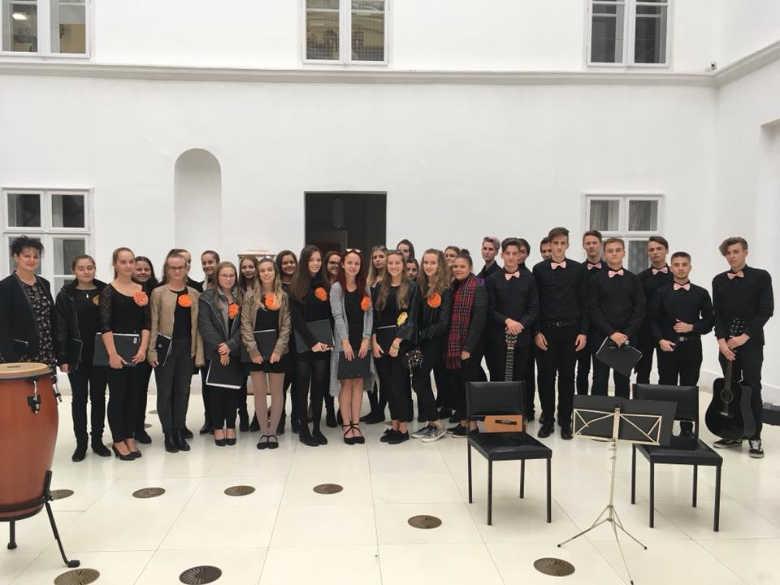
Műsorunkon:
DÉL-AFRIKAI TRADICIONÁLIS DALOK, NÉPDALFELDOLGOZÁSOK, MEGZENÉSÍTETT VERSEK, könnyűzenei feldolgozások, illetve hallhatjuk kórusunk tehetséges hangszerjátékosainak műsorát is.
Közreműködnek: Kiss Norisz, Szendrei Dávid, Várallyay Csenge,
Kerek Dávid, Krizsó Alexandra, Molnár Balázs, Bukovics Kinga
Vezényel: Zeke Katalin
a belépés díjtalan!
2018. SZEPT. 20-24-ig kórusunk részt vesz Horvátországban egy nemzetközi művészeti fesztiválon, melynek utazási költségeihez adományokat, támogatást nagy-nagy örömmel elfogadunk!

Köszönjük a Pátzay János Katolikus Zeneiskola támogatását!

Erasmus+, Beszámoló a szicíliai utunkról
Hegyen, völgyön és tengeren is járt 12 Berzés diák két kedves tanárral együtt. Véleményem szerint mindenkinek tudnia kell, hogy Katona Fatime tanárnő és Ludányi Lajos tanár úr nélkül nehezen tudtunk volna elindulni és boldogulni, mert végig mellettünk voltak és terelgettek minket. De hová is mentünk?
Európa legdélebbi országába, Olaszországba és azon belül is egy kedves kis háromszögű szigetet látogattunk meg, amit Szicíliának hívnak. Olasz koordinátorunk, Salvatore Venturella már a reptéren melegszívűen fogadott minket és utunk Monrealeba vezetett ahol már olasz barátaink izgatottan vártak ránk. Több hónapnyi beszélgetés után mi is nagyon kíváncsiak voltunk rájuk, de egyben egyfajta furcsa érzés is lakozott bennünk, hogy egy vadidegen helyen fogunk lakni, távol családunktól, barátainktól és iskolánktól ahol nem tudtuk a helyi szokásokat, ráadásul még anyanyelvünkön sem beszélnek. De hamar elmúlt ez az érzésünk, mert olyan nagyszerű emberek közé csöppentünk, hogy családtaggá váltunk számukra és megkönnyezve tértünk haza vérszerinti családunkhoz.
Azonban mindenkiben felmerülhet a kérdés hogy miért mentünk egy ilyen távoli helyre. Elárulom, hogy nem vakációzni. A három nemzetnek, vagyis nekünk, magyaroknak, az olaszoknak és a spanyoloknak 28 hónapon belül oktató tananyagú filmeket kell készíteni és egy kicsit belekóstolni a start-up cégek világába, miközben nyelvi kompetenciánk és informatikai készségeink is fejlődnek. Ez volt az első mobilitási programunk ahol ezeket a felsorolt feladatokat kellett teljesítenünk.
Április 15-én délelőtt 11-kor indult a buszunk egyenesen a Liszt Ferenc repülőtérre. Mindannyian izgatottak voltunk, mert még nem adatott meg a lehetőség sokunknak, hogy repülőgépen ülhessünk. Tanáraink végig segítettek minket, bármiben számíthattunk rájuk. A repülő út kellemesen telt, 14:35-kor indult a gépünk és 16:35-kor már Palermóban sikeresen landoltunk. Mire a repülőtéri procedúra lezajlott, 5 óra elmúlt és 6 óra körül eljött a nagy pillanat. Találkoztunk „új” családunkkal, akik egy hétig szívélyesen fogadtak minket. A magyar diákok mind egy kis faluban San Cipirelloban és San Giuseppe de Jato-ban volt elszállásolva családoknál. A spanyol barátaink Monrealeban voltak az olasz diákok másik felével. Első esténken üdvözöltek minket és belecsöppentünk egy olasz család életébe. Őszintén nagyon élveztük, hogy új és nagyszerű tapasztalatokat szerezhetünk, sőt utunk végére sok olasz kifejezéssel bővült szókincsünk.
Hétfőn az egész csapat a Palermói Egyetemre látogatott, ahol a Start-up cégekről hallgattunk meg egy előadást. Miután minden rendben lezajlott és kaptunk egy kis kiindulási pontot, hogy mit hogyan kellene csinálnunk, elmentünk az iskolába, hogy csapatokban dolgozhassunk az elkövetkezendő napok filmjeinek forgatókönyvén, és kiértékeljük a már leforgatott filmjeinket. Természetesen a munkánk után egy nagyszerű ebéd fogadott bennünket, amik mind-mind helyi specialitások voltak.
Kedden kemény munka várt a csapatra. Hatfős csoportokban dolgoztunk egész nap a forgatókönyveken, hogy professzionális filmeket tudjunk leforgatni. A hatfős csapatot 2-2-2 spanyol, olasz és magyar diák alkotta. A munka során végig angolul kellett kommunikálnunk, s bizonyos szakszövegek után is kellett kutatnunk, ami által rengeteget fejlődtek nyelvi készségeink. Természetesen volt egy kis felfrissülési időnk is. Szabadon ebédelhettünk Monrealeban, emellett pedig megtekinthettük a pálmafákkal körülvett főteret. A macskaköves úton ballagva, a kellemes frissen sült pizza illatát érezve megálltunk egy igazi olasz pizzát enni. Rendkívül ízletes volt, tényleg nem olyan, mint egy mirelit pizza, amit sok helyen adnak a vendéglőkben.
Szerdán nagyon korán indultunk el San Filippo del Melába, ahol egy naperőművet látogattunk meg. Ez az erőmű azért fontos az emberiség számára, mert környezet barát módon nagyszerű és újszerű technikával állítanak elő elektromosságot. Azonban még a térségben csak tesztelik, és nem mindig üzemel a rendszer. Azonban a Magaldi Csoport elmondása alapján remélik, hogy a jövőben sok olyan helyen tudják használni ahol sivatag és szinte mindig napsütés van.
Csütörtökön egy korai indulás után ellátogattunk a sziget délnyugati oldalára, hogy megnézzük a Valle dei Templit, azaz a Templomok Völgyét Agrigento mellett. Itt gyönyörű görög építésű templomokat csodálhattunk meg. Ez Szicília egyik szimbóluma, ami egyben a világ legnagyobb régészeti területe. Délután Favarába vezetett az utunk, ahol meglátogattuk a Farm Cultural Parkot, ami egy kortárs művészeti galéria. Ezt a kulturális parkot Andrea Bartoli és felesége, Florinda Saieva alakította ki oly módon, hogy különböző leromlott állapotú épületeket megvettek, amit teljesen felújítottak és pompázó színekkel kifestettek. Itt különböző kiállításokat, workshopokat és kulturális programokat tartanak.
Pénteken reggel a csúcsra értünk fel szó szerint. Miért is? A hegy tetejére mentünk fel San Cipirellotól a nem messzi Monte Iato-ba megnézni a régi görög építésű városrészt és egy csodaszép régi színházba is beülhettünk. Persze itt már nem voltak oroszlánok, de talán jobb is így. Miután a színhelyet kielemeztük és elég anyagot tudtunk gyűjteni a filmünkhöz továbbálltunk egy aprócska múzeumba, ahol szintén ilyen jellegű tárgyakkal találkozhattunk. Miután gyönyörködtünk és minden munkával kapcsolatos folyamat lezajlott, az iskolában egy ínycsiklandozó disznósülttel, kolbásszal és sült hússal vártak minket a vendéglátóink. Volt egy kis „kultúra csere” a nemzetek között, mert mi magyar néptáncra perdítettük a mediterrán barátainkat, utána pedig a tipikus olasz zenékre roptuk. A szórakozás után persze volt még tennivalónk, a képeket és videókat rendszereztük és még bizonyos pontokon tökéletesítettük a forgatókönyveket.
Szombaton a fővárosba látogattunk el. Elsősorban megnéztük a palermói királyi palotát (Palace of Normans) ami egyben a szicíliai parlament is. Kimondhatatlanul gyönyörű hely volt, a szemünket nem győztük kapkodni a sok látnivaló között. Megnéztük még a Palatina kápolnát is és elmentünk egy kiállításra, amelynek a neve „Sicilia il grand tour” volt. Itt híres festők csodálatra méltó festményeivel találkozhattunk, mint például Geronimo Gerardi , vagy Giuseppe Patania. Miután gyönyörködtünk az olasz művészetben ezután ellátogattunk Palermo legnagyobb piacára a Ballaróra. Itt az árusoknak interjúkérdéseket tettünk fel, amik a filmünkhöz szükségesek voltak. Ezután elmentünk a palermói modern művészeti galériában és itt is szintén a filmünkhöz gyűjtöttünk anyagokat, kutató munkát végezve és az idegenvezetőtől néhány információt megérdeklődtünk. Miután elvégeztük a feladatainkat kaptunk egy kis szabadidőt a városban szétnéztünk, és vásároltunk. A téren volt Európa legnagyobb színháza és nagy volt körülötte a zsongás. Utcazenészek sokasága, turisták tömkelege és különböző kereskedők töltötték meg a teret. Miután letelt a kis szabadidőnk, elindultunk a búcsúvacsoránkra, ami San Cipirello-tól nem messze volt található nevezetesen Casale del Principe. Fenséges hely volt, a hegy tetejéről beláttuk az egész vidéket. Együtt gyönyörködtünk a tájban, és amíg vártunk a finom vacsoránkra addig kint beszélgettünk, énekeltünk és egyszerűen próbáltunk minél több időt még együttölteni. Mindannyiunk számára szomorú pillanat volt, amikor kimondták azt, hogy szálljunk fel a buszra, mert holnap már haza kell mennünk. A hosszas búcsú után végleg elköszöntünk spanyol barátainktól és az őket fogadó olaszoktól. Így ért véget a szombatunk.
Vasárnap kora reggel spanyol barátaink már elrepültek, mi magyarok pedig még csomagoltunk. 2-kor indult a buszunk a repülőtérre, ahol valaki könnyekkel a szemében búcsúzott már-már családtagként, valaki pedig örömmel szállt fel a buszra, honvágya miatt. Este 7-kor pedig landoltunk Feri-hegyen élményekkel és tapasztalatokkal teli, izgatottan várva, hogy elmesélhessük családunknak nagyszerű pillanatainkat.
Összefoglalva, egy nagyszerű élményben volt részünk, ahol megismerhettünk egy új kultúrát gyönyörködhettünk csodaszép helyeken és sokkal magabiztosabban tértünk haza. Sokat tanultunk és még rengeteg munkának nézünk elébe, hiszen spanyol barátaink már várnak minket Madridban, novemberben.
Írta: Kovács Marianna és Molnár Anikó 10.D és 10.A osztályos tanulók

A projekt blogja innen érhető el: http://erasmusonline.blogspot.hu

AFS
Berze - tehetséggondozás - AFS - TÖK
2018. 05. 17-én, csütörtökön 15:00 órakor a Berze Természettudományos Önképző Köre újabb előadást tart a 104. teremben. Az előadó Trisha Garimala indiai cserediák. Az előadás címe: Előadás Indiáról. Az előadás angol nyelvű. Minden érdeklődőt szeretettel várunk.

"Érdekel a nagyvilág? Megismernél más kultúrákat? Tanulnál nyelveket? Akkor jelentkezz Te is fogadócsaládnak az AFS csereprogramjában. Fogadj egy külföldi cserediákot családodba, szerezz egy életre szóló kapcsolatot és ismerj meg egy másik országot otthonodban! Keress minket és érdeklődj az augusztus végén a világ minden tájáról érkező AFS cserediákokról!"
További információt az afs.hu oldalon, az "AFS Jászság-Mátra" facebook oldalunkon és a kristof.horvath@afs.org email címen tudnak kérni.
Bármilyen felmerülő kérdés, kérés esetén kérem, hogy forduljon hozzám bizalommal!
Most hamarosan lesz 2 programunk Gyöngyösön, amit szintén szeretnék megosztani.
Az egyik, hogy Május12-én szombaton tartunk Gyöngyösön egy az AFS önkéntesség iránt érdeklődőknek szóló felkészítő alap tréninget az AFS-ben való önkéntességhez, ez az alap tréning szól az Iskolai Közösségi Szolgálat keretében nálunk önkénteskedni, AFS-es feladatokkal iksz órákat eltölteni kívánó diákoknak is. Nekik is részt kell venni egy ilyen programon az önkéntességhez, viszont nekik már a felkészítő program óráit is jóváírjuk ha ezt elvégzik. Ez egy egynapos tréning, ingyenesen részt lehet venni rajta. A programról interneten itt lehet bővebb infót találni: https://www.facebook.com/events/235181663725645/ Illetve a programról a plakátunkat is csatolom a levelem mellé.
A másik programunk az Április 29-én vasárnap délután lesz. Ez egy ismeretterjesztő program lesz, Izlandról tartunk egy 1 órás előadást, illetve az AFS programlehetőségeiről is lehet érdeklődni. Szabadon látogatható program, amire a Berzéből is szeretettel várjuk az érdeklődőket!
A programról több infót itt lehet megtalálni: https://www.facebook.com/events/164464600884477/ Ennek a programnak is csatolom a plakátját a levelemhez.
Valamint szeretnénk egy olyan programot Gyöngyösre szervezni a közel jövőben, ami kifejezetten pedagógusoknak szól. Az AFS nemzetközi szinten már régóta tart különféle kifejezetten tanároknak szóló képzéseket, tréningeket, konferenciákat. Igyekszünk ezeket már "meghonosítani" itthon is, viszont eddig csak Budapesten volt lehetőség ilyen programra. Idén már van lehetőségünk vidéken is megszervezni hasonlót és most kaptunk lehetőséget, hogy egy ilyen pedagógusoknak szóló egynapos tréninget regionálisan Gyöngyösön is megszervezzünk május második felében vagy júniusban. A levelemhez csatolom a program leírását. Esetleg ha a Berzében is meg lenne osztva ez a lehetőség, akkor nagyon köszönöm! Szívesen várjuk a pedagógusok jelentkezését a Berzéből is, akik esetleg érdeklődnének egy ilyen program iránt. Illetve még nincs meg a konkrét időpontja és szívesen veszek javaslatokat annak kapcsán, hogy elsősorban az érettségik miatt ebben a május vége, júniusi időszakban esetleg mikor lenne leginkább alkalmas egy ilyen tréning időzítése Gyöngyösön. A programot egy szombati napra terveznénk.

Sportélet

Három a magyar igazság

Ez a mondás a Gyöngyösi Berze Nagy János Gimnázium Strandlabdarúgó csapata esetében igaznak bizonyult. A 2018. május 29.-30.-án Siófokon megrendezett Diákolimpián immár sorozatban 3.-szor nyerték el a bajnoki címet. Mivel a csapat összetétele változott, így több diáknak ez az első, de reméljük nem az utolsó. A Nagy Gábor testnevelő által irányított gárda ismét bizonyította, hogy a tehetség, a küzdeni tudás, a jó csapatmunka, a labdarúgás iránti szeretet és az alázat nagy dolgokra képes. Ezek a 1999,2000 és 2002-ben született diákok sokat köszönhetnek egyesületeiknek, de legfőképpen edzőiknek és szüleiknek és én úgy gondolom, hogy iskolájuknak is. Eredményükre büszke lehet a gimnázium és Gyöngyös város közössége is.
Külön köszönöm Gulyás Kristóf edző, Gyurkó Péter kolléga, Tóth Zsolt szülő segítségét! A csapat sikere mellett az országos döntő legjobb játékosa címet is gyöngyösi diák nyerte el Kupás Vendel személyében. Mi érdeklődők és sportszerető emberek csak egyet tehetünk, örömmel gratulálunk. Kívánjuk, hogy a mondás folytatása jövőre is igaz legyen: három a magyar igazság, plusz egy a ráadás. A bajnokcsapat tagjai: Tóth Norbert, Tompai Csongor, Papp Máté, Timon Levente Kolos, Sidló Áron, Kupás Vendel, Bencsik Gergő, Halász Tamás, Ludányi Ádám, Fodor Balázs, Márkus Marcell , Tóth Levente.
Hajrá Berze!

Fantasztikus TELJESÍTMÉNY, igazi CSAPAT, ismét DIÁKOLIMPIAI BAJNOKI CÍM STRANDLABDARÚGÁSBAN! (a többségnek az első! ) A Berze Nagy János Gimnázium tehetséges játékosai a mai napon bebizonyították, hogy egymásért is tudnak és képesek küzdeni. Példaképek lehetnek a kortársaik számára, hiszen az országos döntőbe jutott csapatokhoz képest egységesek, fegyelmezettek, nagybetűs SPORTEMBEREK voltak. Nem magukat helyezték előtérbe, hanem a csapat érdekeit tartották szem előtt. Ez nekem nagyon sokat jelentett!
Nagyon BÜSZKE vagyok Rájuk és az Iskolánk és a Városunk is az lehet! Ezek a 1999, 2000 és 2002-ben született diákok sokat köszönhetnek egyesületeiknek, de legfőképpen edzőiknek és szüleiknek és én úgy gondolom, hogy iskolájuknak is. Az élmény örök és ez a BAJNOKCSAPAT az én szívemben és emlékeimben is mindvégig ott lesz. Köszönöm Kristóf Gulyás, Péter Gyurkó, Zsolt Tóth segítségét! Tehát a 2017/2018-as Tanév ORSZÁGOS DIÁKOLIMPIAI BAJNOKA STRANDLABDARÚGÁS SPORTÁGBAN A GYÖNGYÖSI BERZE NAGY JÁNOS GIMNÁZIUM DREAM CSAPATA. Legjobb mezőnyjátékos: Kupás Vendel. A csapat tagjai: Norbert Tóth, Tompai Csongor, Máté Papp, Levente Kolos Timon, Áron Sidló, Vendel Péter Kupás, Gergő Bencsik, Tamás Halász, Ludányi Ádám, Balázs Fodor, Marcell Markus, Tóth Levente!
Hajrá Berze! Gratulálok!

Pályázatok / versenyfelhívások
Minden versenykiírás megtalálható a honlapunkon (www.berze.hu) a versenykiírások menüpontban.

Megjelenések

- Újabb tehetséges „Öreg”diák a Berzéből: A divattervezés világában remekel Kecskés Kinga
http://kekesonline.hu/2018/01/28/ujabb-tehetseges-oregdiak-berzebol-divattervezes-vilagaban-remekel-kecskes-kinga/

- Y csoport: Egy volt berzés a színpadon
http://kekesonline.hu/2018/01/20/y-csoport-egy-volt-berzes-szinpadon-2/

- Szárnyalnak a berzés színjátszósok
http://kekesonline.hu/2018/01/22/szarnyalnak-berzes-szinjatszosok/

- Nemzetközi kapcsolatokat ápol az Erasmus+ révén a Berze
http://3200.hu/2018/03/22/nemzetkozi-kapcsolatokat-apol-az-erasmus-reven-a-berze/

Köszönet a megjelenésekért

Galéria

2018. 05. 29-30. Strandfoci diákolimpia

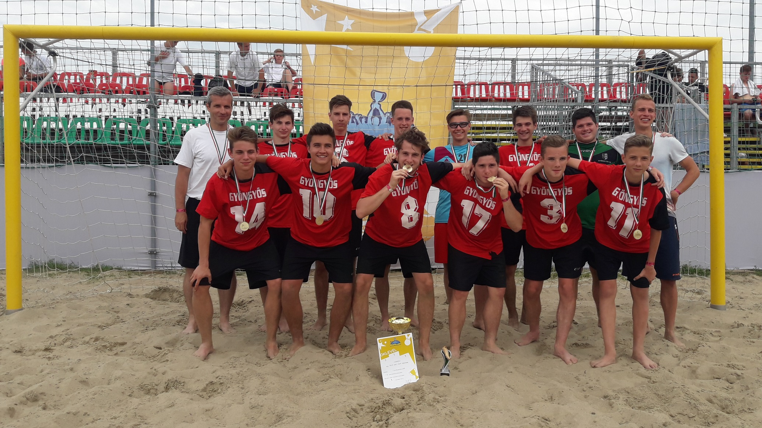

Impresszum
Ez a hírlevél a Gyöngyösi Berze Nagy János Gimnázium információközlő elektronikus újsága.

Szerkesztette, kiadta: Gyurkó Péter
Lektorálta: Csintalan Edina
Fotókat készítette: Gyurkó Péter (illetve beküldött fotók alapján)

3200 Gyöngyös, Kossuth u. 33.
06 37 505 265
titkarsag@berze.hu
www.berze.hu

